ESCUELA MODELO DE BELLA VISTA
SALAS DE 5 AÑOS – NIVEL INICIAL
SEÑOS: IVI, VALE Y SOLE
UNIDAD DIDACTICA: EL JARDÍN EN LA ESCUELA MODELO DE BELLA VISTA.
A continuación dejamos una lista de posibles actividades que pueden realizar en el hogar. Si no cuentan con alguno de los materiales pueden reemplazarlo por otro tengan.

ACTIVIDADES:
- Plano del jardín, pueden realizarlo con dibujos, con recortes geométricos, o utilizando su imaginación.
- Realizar los carteles de los lugares, para poner en el plano.
- Escribo los nombres del personal del jardín, y los ubico en los lugares de trabajo.
- Realizar el plano de nuestra casa, y hacer los nombres de los diferentes espacios. Si es necesario la recorro.
- Realizar una lista de las tareas que realizan en cada espacio de nuestra casa.
- Busco una novela infantil, que podamos descargar de internet, leemos un capitulo todos los días.
- Llega el otoño: si está dentro de nuestras posibilidades, juntamos hojas de nuestro jardín en casa. De lo contrario dibujamos y recortamos hojas, las pintamos con colores otoñales, y realizamos un móvil para colgar en una ventana de casa. Podemos agregar a cada hoja, el nombre de un integrante de la familia.
- Leemos poesías del otoño:
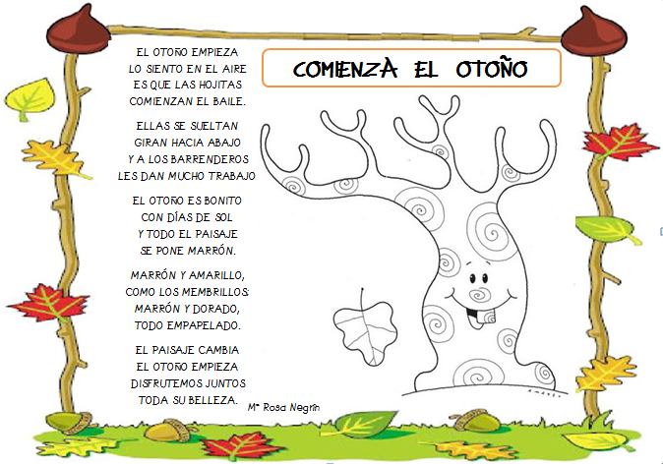
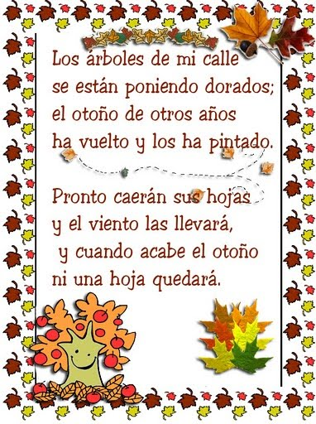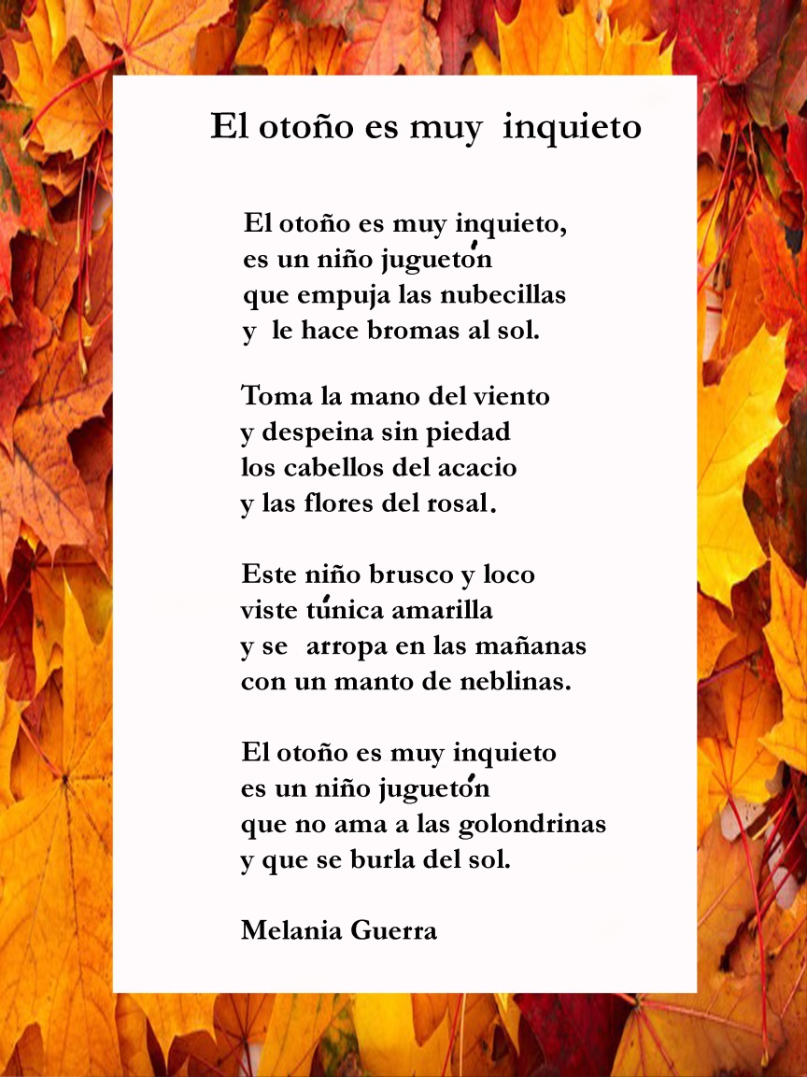
- Sobre las poesía del otoño podemos reflexionar, releer, describir, comparar con lo que vemos en los árboles, etc. también podemos buscar otras poesías, para incorporar diferentes estilos literarios.
- Expresión corporal: tomamos algún elemento, ponemos música divertida y bailamos, inventamos movimientos, copiamos movimientos. Podemos incorporar el baile de las estatuas, parar la música y quedarnos quietos.
- Realizar el calendario del mes: y vamos tachando los días.
- Realizamos un acuerdo de convivencia: tendrá reglas de lo que permitimos y de lo que no, para mejorar la cotidianeidad familiar. Puede estar escrito, mediante dictado y luego realizar dibujos, o recortar de revistas.
- Implementar y reflexionar constantemente sobre hábitos de higiene.

